Omint: parceiros das verticais de saúde e seguros são premiados em evento
Encontro aconteceu no dia 7 de dezembro, no Espaço São Paulo, com a presença de toda a diretoria do Grupo Omint
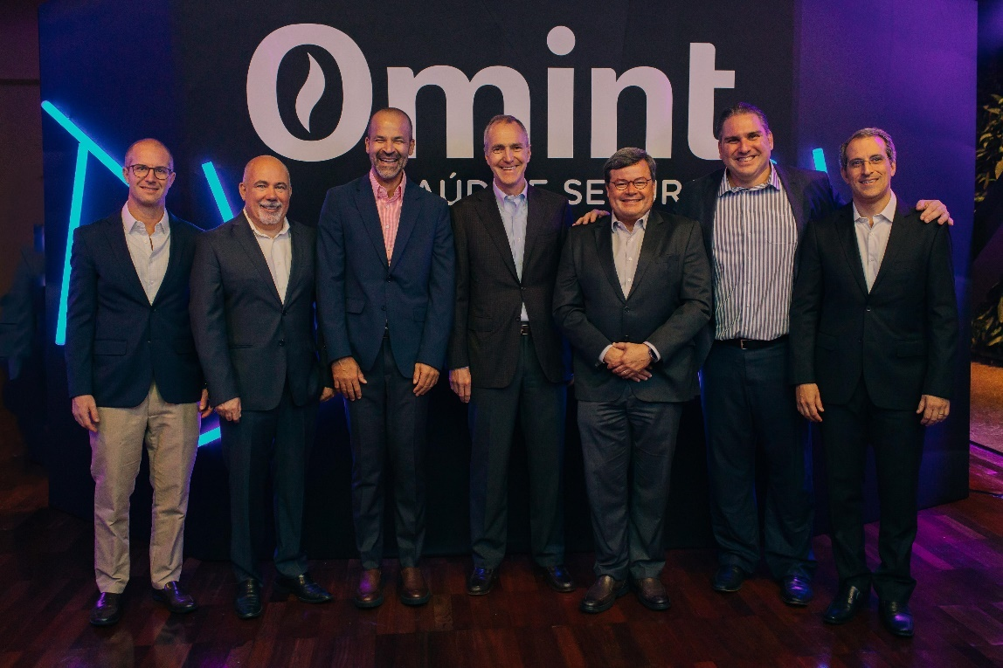
Eduardo Octaviano Filho, Ricardo Ferraz, Cícero Barreto, André Coutinho, Marcos Loreto, José Luiz Florippes e Eduardo Monteiro.
São Paulo, dezembro de 2023 – Considerados como o centro da jornada de vendas, os parceiros que mais se destacaram ao longo de 2023 nas verticais de saúde e seguros foram reconhecidos durante o Omint Awards, evento promovido pelo Grupo Omint na última quinta-feira (7), cujo objetivo é homenagear aqueles que ganharam evidência ao longo do ano.
Na ocasião, os Planos Médicos e Odontológicos, Seguro de Vida em Grupo, Seguro de Vida Individual e Seguro Viagem foram contemplados. "Tivemos um ano com resultados positivos, mas, mais do que isso, concluímos 2023 levando cuidado e proteção a pessoas e fortalecemos nossas relações com grandes parceiros", comenta Cícero Barreto, Diretor Comercial e de Marketing do Grupo Omint.
Projeções para 2024
O Grupo Omint prevê muitas novidades para 2024, tanto em produtos quanto em processos e serviços para o corretor. A expectativa é possibilitar otimização no trabalho dos parceiros e crescimento nas vendas. “O crescimento das nossas operações em 2023 antevê um 2024 de muito trabalho, mas, também, de muito sucesso”, declara Barreto.

